ΣΥΣΤΗΜΑΤΑ ΑΝΑΜΟΝΗΣ

1η Eργαστηριακή Αναφορά

Ντόντορος Ηλίας

el19206

ΑΣΚΗΣΗ 1

Ερώτημα 1ο

Όπως φαίνεται και από το παρακάτω σχήμα όσο μεγαλώνει το λ το ύψος της συνάρτησης μικραίνει ενώ το πλάτος αυξάνεται. Αυτό συμβαίνει διότι πρέπει να συνεχίζει το άθροισμα να είναι ίσο με 1 ενώ επειδή στην κατανομή Poisson ισχύει E(x)= λ η μέση τιμή της κάθε συνάρτησης βρίσκεται στο λ.

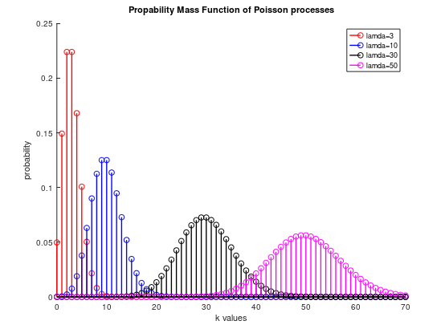

1. #Task 1
3. k= 0:1:70
4. lamda= [3,10,30,50];
6. for i=1:columns(lamda)
7. poisson(i,:)= poisspdf(k,lamda(i));
8. endfor
10. colors= "rbkm";
11. figure(1);
12. hold on;
13. for i= 1:columns(lamda)
14. stem(k,poisson(i,:),colors(i), "linewidth",1.2);
15. endfor
16. hold off;
18. title ('Propability Mass Function of Poisson processes');
19. xlabel('k values');
20. ylabel('probability');
21. legend('lamda=3','lamda=10','lamda=30','lamda=50');

Ερώτημα 2ο

Αν μια τυχαία μεταβλητή Χ ακολουθεί κατανομή Poisson με παράμετρο λ το αποδεικνύεται ότι για την μέση τιμή ισχύει : µ = E[X] = λ . Επίσης αποδεικνύεται για την διακύμανση σ2 = Var[X] = λ. Οι υπολογιστικές τιμές το επιβεβαιώνουν αυτό αφού για λ = 30 έχουμε από το Octave τα εξής αποτελέσματα :

1. Mean value of Poisson with lamda 30 is
2. mean_value = 30.000
3. Variance of Poisson with lamda 30 is
4. variance = 30.000

Ερώτημα 3ο

Η συνάρτηση conv() χρησιμοποιείται για να υπολογίσουμε την κατανομή που προκύπτει από την συνέλιξη των δυο κατανομών Poisson με λ1=10 και λ2=50 και όπως αποδεικνύεται η κατανομή που προκύπτει είναι και αυτή Poisson με παράμετρο λ1+λ2=60. Αυτό φαίνεται και στη παρακάτω εικόνα:

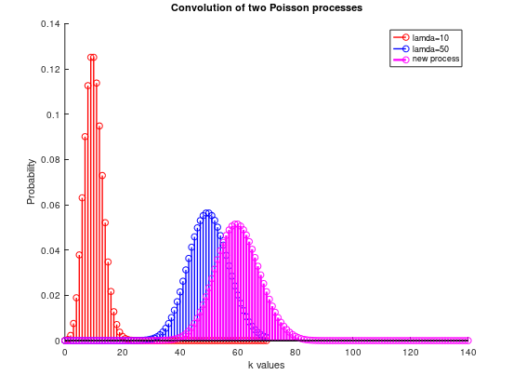

1. # Task 3
3. first = find(lamda==10);
4. second = find(lamda==50);
5. poisson_first = poisson(first,:);
6. poisson_second = poisson(second,:);
8. composed = conv(poisson_first,poisson_second);
9. new_k = 0:1:(2*70);
11. figure(2);
12. hold on;
13. stem(k,poisson_first(:),colors(1),"linewidth",1.2);
14. stem(k,poisson_second(:),colors(2),"linewidth",1.2);
15. stem(new_k,composed,"mo","linewidth",2);
16. hold off;
17. title("Convolution of two Poisson processes");
18. xlabel("k values");
19. ylabel("Probability");
20. legend("lamda=10","lamda=50","new process");

Ερώτημα 4ο

Διωνυμική κατανομή : ${P(k)=\left({Ν \atop Κ}\right)p}^{k}{(1-p)}^{Ν-k}$

Κατανομή Poisson : $P\left(k\right)=\frac{e^{-λ}λ^{κ}}{κ!}$

Παρατηρούμε ότι αν n → ∞, p → 0, np = λ τότε η Διωνυμική κατανομή προσεγγίζει την κατανομή Poisson. Όπως φαίνεται και από την διπλανή εικόνα του Octave

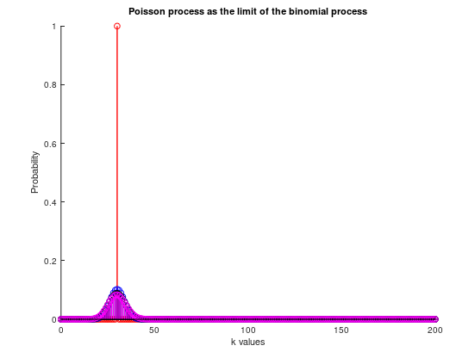

1. # Task 4
3. k = 0:1:200;
4. lamda = 30;
5. i = 1:1:5;
6. n = lamda.*i;
7. p = lamda./n;
9. figure(3);
10. title("Poisson process as the limit of the binomial process");
11. xlabel("k values");
12. ylabel("Probability");
13. hold on;
14. for i=1:4
15. binomial = binopdf(k,n(i),p(i));
16. stem(k,binomial,colors(i),'linewidth',1.2);
17. endfor
18. hold off;

ΑΣΚΗΣΗ 2

Ερώτημα 1ο

Η γραφική αναπαράσταση της συνάρτησης πυκνότητας πιθανότητας για 1/λ= 0.5, 1, 3 φαίνεται στην παρακάτω εικόνα :

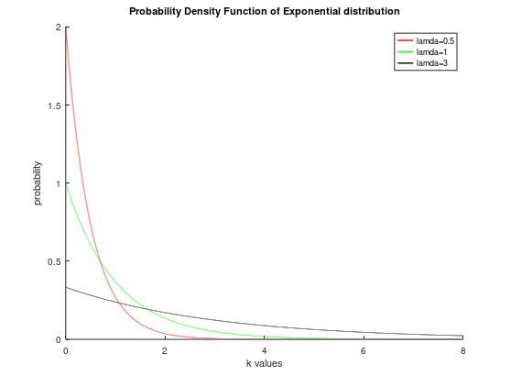

1. # Task 1
3. k = 0:0.0001:8;
4. lamda = [0.5,1,3];
6. for i=1:columns(lamda)
7. exp(i,:) = exppdf(k,lamda(i));
8. endfor
10. colors="rgk";
11. figure(1);
12. hold on;
13. for i=1:columns(lamda)
14. plot(k,exp(i,:),colors(i),"linewidth",1.2);
15. endfor
17. hold off;
19. title("Probability Density Function of Exponential distribution");
20. xlabel("k values");
21. ylabel("probability");
22. legend("lamda=0.5","lamda=1","lamda=3");

Ερώτημα 2ο

Για την συνάρτηση κατανομής γνωρίζουμε ότι F(x) = 0 για x < 0 και F(x) = 1 – e-x/θ  για x ≥ 0. Στην παρακάτω εικόνα φαίνεται και η γραφική αναπαράσταση για τους μέσους ορούς του προηγούμενου ερωτήματος

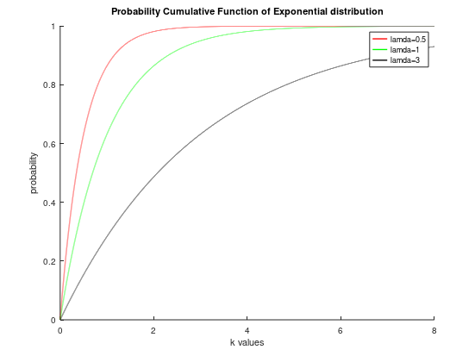

1. # Task 2
3. k = 0:0.0001:8;
4. lamda = [0.5,1,3];
6. for i=1:columns(lamda)
7. exp(i,:) = expcdf(k,lamda(i));
8. endfor
10. colors="rgk";
11. figure(2);
12. hold on;
13. for i=1:columns(lamda)
14. plot(k,exp(i,:),colors(i),"linewidth",1.2);
15. endfor
17. hold off;
19. title("Probability Cumulative Function of Exponential distribution");
20. xlabel("k values");
21. ylabel("probability");
22. legend("lamda=0.5","lamda=1","lamda=3");

Ερώτημα 3ο

Συμφωνα με την ιδιότητα έλλειψης μνήμης για κάθε α,b > 0 ισχυει:

Pr(X ≥ a + b | X ≥ a) = P r(X ≥ b),

δηλαδή η πιθανότητα Pr(X ≥ a + b | X ≥ b) είναι ανεξάρτητη του α. Αυτό αποδεικνύεται και από τον υπολογισμό στο Octave όπως φαίνεται και παρακάτω:

1. # P(X>30000)=
2. p1 = 0.8869
3. # P(X>50000|X>20000)=
4. p2 = 0.8869

ΑΣΚΗΣΗ 2

Ερώτημα 1ο

Γνωρίζουμε ότι η κατανομή που ακολουθούν οι χρόνοι που μεσολαβούν ανάμεσα στην εμφάνιση δύο διαδοχικών γεγονότων Poisson είναι εκθετική κατανομή με μέση τιμή 1/λ. Αρχικά με την εντολή expprnd() δημιουργούμε έναν πίνακα με 100 διαδοχικά τυχαία γεγονότα, τα οποία ακολουθούν την εκθετική κατανομή με μέση τιμή 1/λ=1/5=0.2 και στην συνέχεια θα αποθηκεύσουμε στον πίνακα x το άθροισμα N(t) αυτών των τυχαίων γεγονότων χρησιμοποιώντας την συνάρτηση stairs() από την οποία προκύπτει το παρακάτω διάγραμμα:

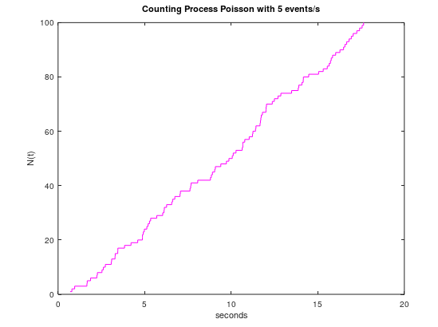

1. # Task 1
3. x = exprnd(0.2,1,100);
4. y = ones(100,1);
5. for i=1:99
6. x(i+1)=x(i+1)+x(i);
7. y(i+1)=y(i+1)+y(i);
8. endfor
10. figure(1);
11. stairs(x,y, color= 'm');
12. title("Counting Process Poisson with 5 events/s");
13. xlabel("seconds");
14. ylabel("N(t)");

Ερώτημα 2ο

Σε ένα χρονικό παράθυρο ∆T = t1 − t2 ο αριθμός των γεγονότων ακολουθεί κατανομή Poisson με μέσο αριθμό γεγονότων λ · ∆T. Το λ ορίζεται ως ο μέσος ρυθμός εμφανίσεων γεγονότων ανά μονάδα του χρόνου. Μπορούμε να το προσεγγίσουμε ως το πηλίκο του πλήθους των γεγονότων ως προς το συνολικό διάστημα που καταγράφηκαν αυτά. Αυτό που παρατηρούμε είναι ότι όσο περισσότερα γεγονότα έχουμε τόσο η προσέγγιση του λ είναι ακριβέστερη. Αυτό φαίνεται και από τα παρακάτω διαγράμματα του Octave :

1. Για 200 γεγονότα

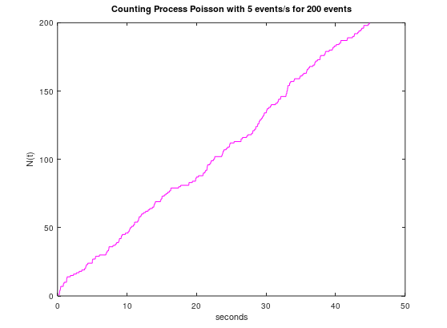

1. 200/x(200)=
2. 5.1573

2. Για 300 γεγονότα :

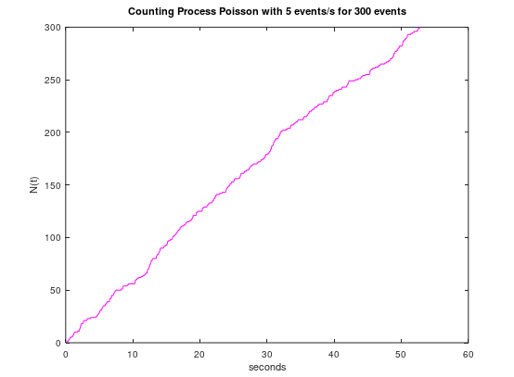

1. 300/x(300)=
2. 5.2890
3. Για 500 γεγονότα :

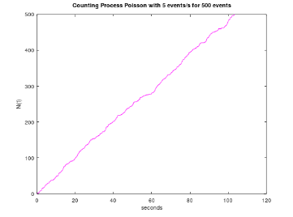

1. 500/x(500)=
2. 4.9099

4. Για 1000 γεγονότα :

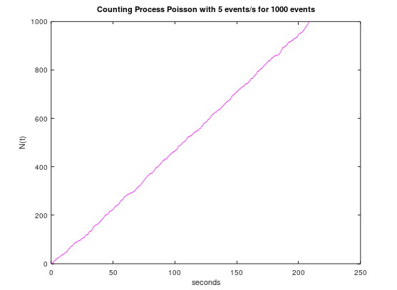

1. 1000/x(1000)=
2. 5.1653

5. Για 10000 γεγονότα :

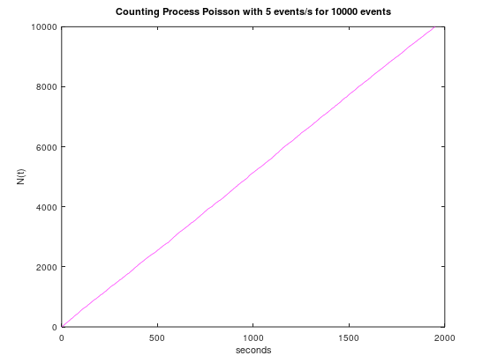

1. 10000/x(10000)=
2. 4.9537